`УО «Белорусский государственный университет информатики и радиоэлектроники»
Кафедра ПОИТ

Отчет по лабораторной работе №2
по предмету «Объектно-ориентированные технологии программирования и стандарты проектирования»

Выполнил:
Харкевич М. А.
Гр. 451003
Проверил:
Терешкова К. Д.

Минск 2026
Цель работы: Изучение и практическое применение порождающих паттернов проектирования и механизма рефлексии для создания объектов без привязки к конкретным классам. Реализация принципа открытости/закрытости при построении архитектуры графического редактора, разделение логики хранения данных и их визуализации с использованием паттерна «Стратегия», а также освоение основ архитектуры MVC.

Краткие теоретические сведения:

Класс – это тип данных, предназначенный для создания объектов. Он служит описанием «динамического модуля», у которого может быть много экземпляров.
Принцип открытости/закрытости – программные сущности должны быть открыты для расширения, но закрыты для модификации. Это означает, что функционал системы можно дополнять новыми классами без изменения уже отлаженного кода.
Фабричный метод (Factory Method) – это специальный метод, который отвечает за создание объектов. Вместо того чтобы создавать конкретную фигуру прямо в коде формы, мы перекладываем эту задачу на «фабрику». Это позволяет основной программе работать с абстрактной фигурой, не зная заранее, будет это круг или квадрат.
Инверсия зависимостей – принцип, согласно которому высокоуровневые модули не должны зависеть от низкоуровневых модулей. Оба типа модулей должны зависеть от абстракций.
MVC (Model-View-Controller) – схема разделения данных приложения, интерфейса и управляющей логики на три отдельных компонента, что обеспечивает независимую разработку и тестирование каждого из них.

Код программы:

Модуль Program:
using System;
using System.Windows.Forms;

namespace MyShape
{
static class Program
{
[STAThread]
static void Main()
{
Application.EnableVisualStyles();
Application.SetCompatibleTextRenderingDefault(false);
Application.Run(new MainForm());
}
}
}
Модуль Shape:
using System;
using System.Drawing;

namespace MyShape
{
public abstract class Shape //Abstract base class for all geometric shapes
{
public int x, y, x2, y2; // Coordinates: where the mouse was pressed and
released
public Color color; //Color
public IDrawStrategy DrawStrategy { get; set; } //Strategy for drawing
the specific shape
}
}
Модуль ShapeList:
using System;
using System.Collections.Generic;
using System.Drawing;

namespace MyShape
{
class ShapeList
{
private List<Shape> list = new List<Shape>(); // Internal storage for
shapes

public void Add(Shape shape) // Adds a new shape to the collection
{
list.Add(shape);
}

public List<Shape> GetList() // Returns the full list of shapes
{
return list;
}

public void DrawAll(Graphics graphics)
{
foreach (var shape in list)
{
shape.DrawStrategy.Draw(graphics, shape); // Polymorphic call:
how to draw the
shape
}
}
}
}
Модуль IDrawStrategy:
using System.Drawing;

namespace MyShape
{
public interface IDrawStrategy
{
void Draw(Graphics graphics, Shape shape); // Method to draw a shape on
the graphics surface
}
}
Модуль MainForm:
using System;
using System.Collections.Generic;
using System.Drawing;
using System.Windows.Forms;

namespace MyShape
{
public partial class MainForm : Form
{
private ShapeFactory selectedFactory; // The factory for the selected
shape type
private Shape currentShape; // The shape currently being drawn
private ShapeList myShapes = new ShapeList(); // List of all shapes
private Color currentColor = Color.Black; // Current color

// Map shape types to their drawing strategies
private Dictionary<Type, IDrawStrategy> strategies = new
Dictionary<Type, IDrawStrategy>
{
{ typeof(Line), new LineDrawStrategy() },
{ typeof(Circle), new CircleDrawStrategy() },
{ typeof(MyRectangle), new MyRectangleDrawStrategy() },
{ typeof(Square), new SquareDrawStrategy() },
{ typeof(Elipse), new ElipseDrawStrategy() },
{ typeof(Triangle), new TriangleDrawStrategy() }
};

public MainForm()
{
InitializeComponent();
// Assign concrete factory objects to button Tags
btnLine.Tag = new LineFactory();
btnRectangle.Tag = new RectFactory();
btnCircle.Tag = new CircleFactory();
btnSquare.Tag = new SquareFactory();
btnElipse.Tag = new ElipseFactory();
btnTriangle.Tag = new TriangleFactory();
}

private void OnShapeButtonClick(object sender, EventArgs args)
{
// Update the active factory when a shape button is clicked
if (sender is Button button)
selectedFactory = (ShapeFactory)button.Tag;
}

private void canvas_MouseDown(object sender, MouseEventArgs args)
{
if (selectedFactory == null)
return;
currentShape = selectedFactory.Create(); // Factory generates a new
shape
// Link the shape with its corresponding drawing logic from the
dictionary
if (strategies.ContainsKey(currentShape.GetType()))
currentShape.DrawStrategy = strategies[currentShape.GetType()];
// Initialize shape properties
currentShape.x = args.X;
currentShape.y = args.Y;
currentShape.x2 = args.X;
currentShape.y2 = args.Y;
currentShape.color = currentColor;
}

private void canvas_MouseMove(object sender, MouseEventArgs args)
{
if (currentShape != null)
{
currentShape.x2 = args.X; // Update endpoint during dragging
currentShape.y2 = args.Y;
canvas.Invalidate(); // Trigger a redraw to show the preview
}
}

private void canvas_MouseUp(object sender, MouseEventArgs args)
{
if (currentShape != null)
{
myShapes.Add(currentShape); // Add the finished shape to the
storage
currentShape = null; // Clear the temporary reference
canvas.Invalidate(); // Final refresh
}
}

private void canvas_Paint(object sender, PaintEventArgs args)
{
// Enable anti-aliasing for better visual quality
args.Graphics.SmoothingMode =
System.Drawing.Drawing2D.SmoothingMode.AntiAlias;
foreach (var shape in myShapes.GetList())
shape.DrawStrategy.Draw(args.Graphics, shape); // Draw all
stored shapes
if (currentShape != null)
// Draw the shape that is currently being stretched
currentShape.DrawStrategy.Draw(args.Graphics, currentShape);
}

private void btnClearCanvas_Click(object sender, EventArgs args)
{
myShapes.GetList().Clear(); // Empty the shape list
canvas.Invalidate(); // Clear the drawing area
}

private void btnSelectColor_Click(object sender, EventArgs args)
{
if (colorDialog.ShowDialog() == DialogResult.OK) // Open color
dialog and
update color
{
currentColor = colorDialog.Color;
btnSelectColor.BackColor = currentColor;
}
}
}
}
Модуль Circle:
using System.Drawing;

namespace MyShape
{
class Circle : Shape // Concrete shape class representing a circle
{ }
}
Модуль Elipse:
using MyShape;
using System.Drawing;

namespace MyShape
{
class Elipse : Circle // Concrete shape class representing an elipse
{ }
}
Модуль Line:
using System.Drawing;

namespace MyShape
{
class Line : Shape
{
public Line() // Concrete shape class representing a line
{ }
}
}
Модуль MyRectangle:
using System.Drawing;

namespace MyShape
{
class MyRectangle : Square
{
public MyRectangle() // Concrete shape class representing a rectangle
{ }
}
}
Модуль Square:
using System.Drawing;

namespace MyShape
{
class Square : Shape
{
public Square() // Concrete shape class representing a square
{ }
}
}
Модуль Triangle:
using System.Drawing;

namespace MyShape
{
class Triangle : Shape
{
public Triangle() // Concrete shape class representing a triangle
{ }
}
}
Модуль CircleDrawStrategy:

using System;
using System.Drawing;

namespace MyShape
{
class CircleDrawStrategy : IDrawStrategy // Concrete strategy class that
implements drawing logic for
a circle
{
public void Draw(Graphics graphics, Shape shape)
{
using (Pen pen = new Pen(shape.color))
{
int width, height, size, left, top;
width = Math.Abs(shape.x - shape.x2);
height = Math.Abs(shape.y - shape.y2);
size = Math.Min(width, height);
left = Math.Min(shape.x, shape.x2);
top = Math.Min(shape.y, shape.y2);
graphics.DrawEllipse(pen, left, top, size, size);
}
}
}
}
Модуль ElipseDrawStrategy:

using System;
using System.Drawing;

namespace MyShape
{
public class ElipseDrawStrategy : IDrawStrategy // Concrete strategy class
that implements drawing
logic for an elipse
{
public void Draw(Graphics graphics, Shape shape)
{
using (Pen pen = new Pen(shape.color))
{
int left, top, width, height;
left = Math.Min(shape.x, shape.x2);
top = Math.Min(shape.y, shape.y2);
width = Math.Abs(shape.x - shape.x2);
height = Math.Abs(shape.y - shape.y2);
graphics.DrawEllipse(pen, left, top, width, height);
}
}
}
}
Модуль LineDrawStrategy:
using System.Drawing;

namespace MyShape
{
public class LineDrawStrategy : IDrawStrategy // Concrete strategy class
that implements drawing
logic for a line
{
public void Draw(Graphics graphics, Shape shape)
{
using (Pen pen = new Pen(shape.color))
{
graphics.DrawLine(pen, shape.x, shape.y, shape.x2, shape.y2);
}
}
}
}
Модуль RectangleDrawStrategy:
using System;
using System.Drawing;

namespace MyShape
{
public class MyRectangleDrawStrategy : IDrawStrategy // Concrete strategy
class that
implements
drawing logic for
a rectangle
{
public void Draw(Graphics graphics, Shape shape)
{
using (Pen pen = new Pen(shape.color))
{
int left, top, width, height;
left = Math.Min(shape.x, shape.x2);
top = Math.Min(shape.y, shape.y2);
width = Math.Abs(shape.x - shape.x2);
height = Math.Abs(shape.y - shape.y2);
graphics.DrawRectangle(pen, left, top, width, height);
}
}
}
}
Модуль SquareDrawStrategy:
using System;
using System.Drawing;

namespace MyShape
{
public class SquareDrawStrategy : IDrawStrategy // Concrete strategy class
that implements drawing
logic for a square
{
public void Draw(Graphics graphics, Shape shape)
{
using (Pen pen = new Pen(shape.color))
{
int width = Math.Abs(shape.x - shape.x2);
int height = Math.Abs(shape.y - shape.y2);
int size = Math.Min(width, height);

int left = Math.Min(shape.x, shape.x2);
int top = Math.Min(shape.y, shape.y2);

graphics.DrawRectangle(pen, left, top, size, size);
}
}
}
}
Модуль TriangleDrawStrategy:
using System;
using System.Drawing;

namespace MyShape
{
public class TriangleDrawStrategy : IDrawStrategy // Concrete strategy class
that implements drawing
logic for a triangle
{
public void Draw(Graphics graphics, Shape shape)
{
using (Pen pen = new Pen(shape.color))
{
int topX, topY, bottomY;
topX = (shape.x + shape.x2) / 2;
topY = Math.Min(shape.y, shape.y2);
bottomY = Math.Max(shape.y, shape.y2);
Point[] points = {new Point(topX, topY), new Point(shape.x,
bottomY), new Point(shape.x2, bottomY) };
graphics.DrawPolygon(pen, points);
}
}
}
}
Модуль ShapeFactories:
namespace MyShape
{
public abstract class ShapeFactory //Class ror all fabrics
{
public abstract Shape Create();
}

// Concrete implementations for each shape
public class LineFactory : ShapeFactory
{
public override Shape Create() => new Line();
}
public class CircleFactory : ShapeFactory
{
public override Shape Create() => new Circle();
}
public class RectFactory : ShapeFactory
{
public override Shape Create() => new MyRectangle();
}
public class SquareFactory : ShapeFactory
{
public override Shape Create() => new Square();
}
public class ElipseFactory : ShapeFactory
{
public override Shape Create() => new Elipse();
}
public class TriangleFactory : ShapeFactory
{
public override Shape Create() => new Triangle();
}
}

Результат работы:

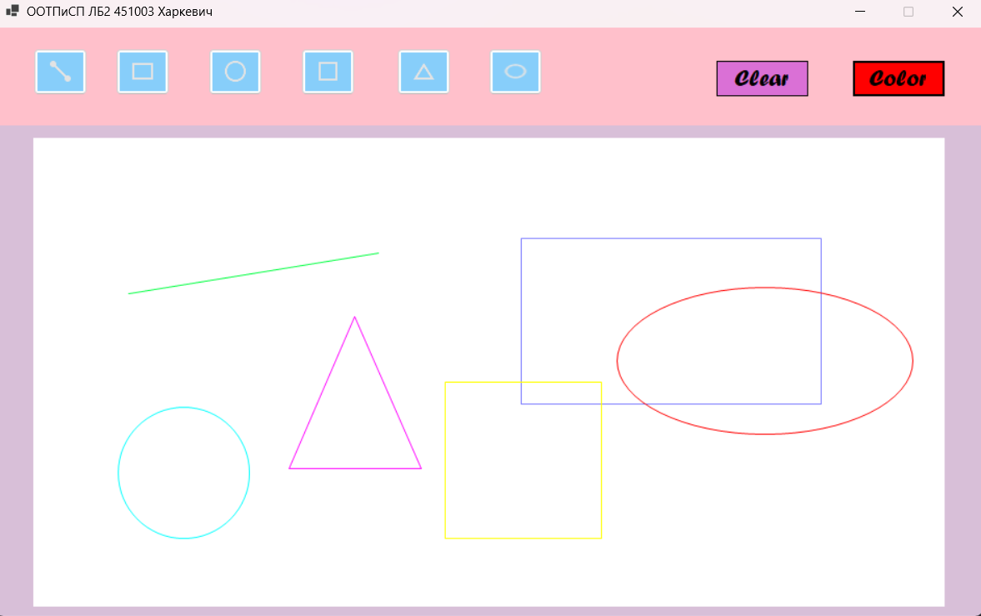

Вывод:

В ходе лабораторной работы был создан графический редактор, архитектура которого позволяет добавлять новые типы фигур без изменения существующего кода. Благодаря использованию паттерна «Фабричный метод», удалось полностью отказаться от громоздких условий switch/case и использования рефлексии при создании объектов, обеспечив строгое соблюдение принципа открытости/закрытости. Применение паттерна «Стратегия» позволило успешно разделить хранение координат фигур и логику их визуализации, что сделало систему гибкой, масштабируемой и удобной для дальнейшего расширения функционала.

